Номер – tst60
Название - Вопрос про узлы действия и задания

“….Во вложении файлы и скриншоты по сертификационному заданию. Надеюсь, что я сдал. :)
Также хотел обратить внимание, что при рассылке уведомлений претендентам в цикле система успевает переинициировать роли (роль:Претендент), поэтому все уведомления могут сыпаться одному участнику. Как обход можно либо ставить таймер, либо вводить дополнительные роли (как это сделано в моем случае)….”

Пользователь реализовал задачу о разборчивой невесте (в приложении).
Пользователь утверждает, что в некоторых случаях (на некоторых компьютерах) задания «ознакомиться с отказом» назначаются разным женихам и в дальнейшем не переопределяются, а в других случаях все роли переинициализируются так, что все задания получает только последний претендент.
Может ли у нас такое быть?
(Мне казалось, что в представленной реализации всегда все задания «ознакомиться с отказом» должны переинициализуроваться и назначаться только последнему жениху, которому было отказано)
P.S. В данном случае предполагается, что женихи не выполняют задания на ознакомление до того, пока всем не откажут.

Выполняю процесс, при этом Невеста выбирает Согласиться на первого же Претендента и с не самым высоким рейтингом, соответственно все претенденты (роль Оповещение) по смыслу задания должны получить оповещения об отказе:
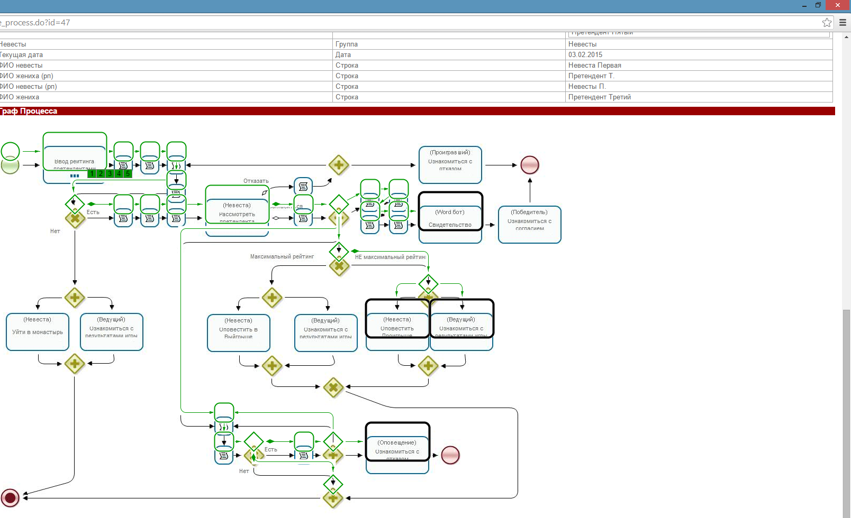

Оповещение получает один и тот же претендент (последний претендент):
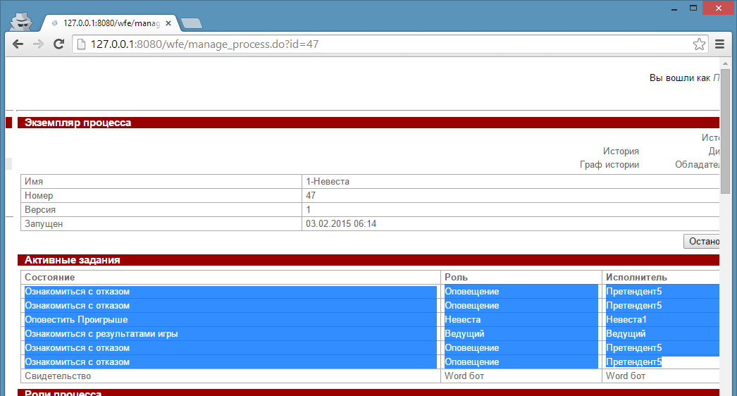
Проверяю реализацию цикла в процессе:
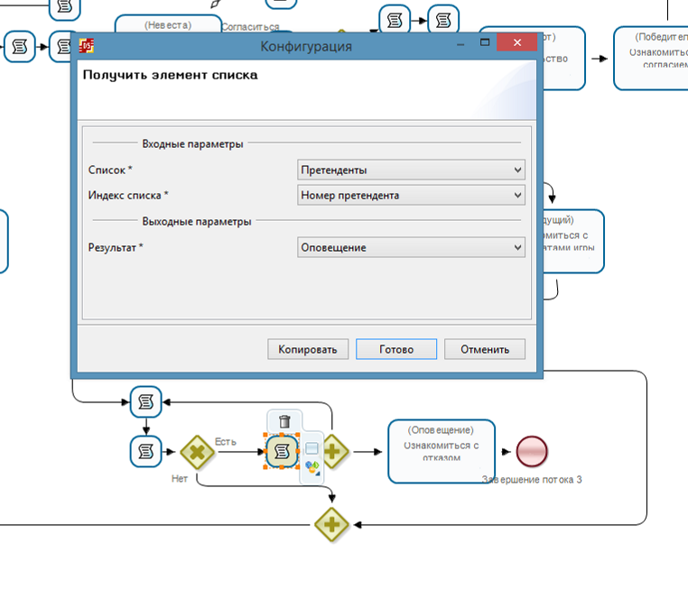

Проверяю историю выполнения, чтобы понять как работает алгоритм.
Управление пришло в Подсчет оставшихся претендентов
Выполнено действие ScriptTask{id=ID55, delegation=Delegation{class=ru.runa.wfe.extension.handler.var.FormulaActionHandler, configuration='Номер претендента'='Номер претендента'+1}}
Переменная Номер претендента сменила значение с 0 на 1
Управление ушло из Подсчет оставшихся претендентов
Управление пошло по переходу tr1
Управление пришло в Подсчет оставшихся претендентов
Выполнено действие ScriptTask{id=ID54, delegation=Delegation{class=ru.runa.wfe.extension.handler.var.FormulaActionHandler, configuration='Осталось претендентов'='Количество претендентов'-'Номер претендента'}}
Переменная Осталось претендентов сменила значение с 5 на 4
Управление ушло из Подсчет оставшихся претендентов
Управление пошло по переходу tr1
Управление пришло в Есть ли претенденты?
Управление ушло из Есть ли претенденты?
Управление пошло по переходу Есть
Управление пришло в Инициализация роли оповещения
Выполнено действие ScriptTask{id=ID58, delegation=Delegation{class=ru.runa.wfe.extension.handler.var.GetObjectFromListActionHandler, configuration=<?xml version="1.0" encoding="UTF-8"?> <config> <input> <param name="list" variable="Претенденты"/> <param name="index" variable="Номер претендента"/> </input> <output> <param name="object" variable="Оповещение"/> </output> </config>}}
Роль-дорожка Оповещение назначена исполнителю Претендент4
Управление ушло из Инициализация роли оповещения
Управление пошло по переходу tr1
Управление пришло в Параллельный шлюз 9
Управление ушло из Параллельный шлюз 9
Управление пошло по переходу tr1
Управление пришло в Подсчет оставшихся претендентов
Выполнено действие ScriptTask{id=ID55, delegation=Delegation{class=ru.runa.wfe.extension.handler.var.FormulaActionHandler, configuration='Номер претендента'='Номер претендента'+1}}
Переменная Номер претендента сменила значение с 1 на 2
Управление ушло из Подсчет оставшихся претендентов
Управление пошло по переходу tr1
Управление пришло в Подсчет оставшихся претендентов
Выполнено действие ScriptTask{id=ID54, delegation=Delegation{class=ru.runa.wfe.extension.handler.var.FormulaActionHandler, configuration='Осталось претендентов'='Количество претендентов'-'Номер претендента'}}
Переменная Осталось претендентов сменила значение с 4 на 3
Управление ушло из Подсчет оставшихся претендентов
Управление пошло по переходу tr1
Управление пришло в Есть ли претенденты?
Управление ушло из Есть ли претенденты?
Управление пошло по переходу Есть
Управление пришло в Инициализация роли оповещения
Выполнено действие ScriptTask{id=ID58, delegation=Delegation{class=ru.runa.wfe.extension.handler.var.GetObjectFromListActionHandler, configuration=<?xml version="1.0" encoding="UTF-8"?> <config> <input> <param name="list" variable="Претенденты"/> <param name="index" variable="Номер претендента"/> </input> <output> <param name="object" variable="Оповещение"/> </output> </config>}}
Роль-дорожка Оповещение назначена исполнителю Претендент1
Управление ушло из Инициализация роли оповещения
Управление пошло по переходу tr1
Управление пришло в Параллельный шлюз 9
Управление ушло из Параллельный шлюз 9
Управление пошло по переходу tr1
Управление пришло в Подсчет оставшихся претендентов
Выполнено действие ScriptTask{id=ID55, delegation=Delegation{class=ru.runa.wfe.extension.handler.var.FormulaActionHandler, configuration='Номер претендента'='Номер претендента'+1}}
Переменная Номер претендента сменила значение с 2 на 3
Управление ушло из Подсчет оставшихся претендентов
Управление пошло по переходу tr1
Управление пришло в Подсчет оставшихся претендентов
Выполнено действие ScriptTask{id=ID54, delegation=Delegation{class=ru.runa.wfe.extension.handler.var.FormulaActionHandler, configuration='Осталось претендентов'='Количество претендентов'-'Номер претендента'}}
Переменная Осталось претендентов сменила значение с 3 на 2
Управление ушло из Подсчет оставшихся претендентов
Управление пошло по переходу tr1
Управление пришло в Есть ли претенденты?
Управление ушло из Есть ли претенденты?
Управление пошло по переходу Есть
Управление пришло в Инициализация роли оповещения
Выполнено действие ScriptTask{id=ID58, delegation=Delegation{class=ru.runa.wfe.extension.handler.var.GetObjectFromListActionHandler, configuration=<?xml version="1.0" encoding="UTF-8"?> <config> <input> <param name="list" variable="Претенденты"/> <param name="index" variable="Номер претендента"/> </input> <output> <param name="object" variable="Оповещение"/> </output> </config>}}
Роль-дорожка Оповещение назначена исполнителю Претендент2
Управление ушло из Инициализация роли оповещения
Управление пошло по переходу tr1
Управление пришло в Параллельный шлюз 9
Управление ушло из Параллельный шлюз 9
Управление пошло по переходу tr1
Управление пришло в Подсчет оставшихся претендентов
Выполнено действие ScriptTask{id=ID55, delegation=Delegation{class=ru.runa.wfe.extension.handler.var.FormulaActionHandler, configuration='Номер претендента'='Номер претендента'+1}}
Переменная Номер претендента сменила значение с 3 на 4
Управление ушло из Подсчет оставшихся претендентов
Управление пошло по переходу tr1
Управление пришло в Подсчет оставшихся претендентов
Выполнено действие ScriptTask{id=ID54, delegation=Delegation{class=ru.runa.wfe.extension.handler.var.FormulaActionHandler, configuration='Осталось претендентов'='Количество претендентов'-'Номер претендента'}}
Переменная Осталось претендентов сменила значение с 2 на 1
Управление ушло из Подсчет оставшихся претендентов
Управление пошло по переходу tr1
Управление пришло в Есть ли претенденты?
Управление ушло из Есть ли претенденты?
Управление пошло по переходу Есть
Управление пришло в Инициализация роли оповещения
Выполнено действие ScriptTask{id=ID58, delegation=Delegation{class=ru.runa.wfe.extension.handler.var.GetObjectFromListActionHandler, configuration=<?xml version="1.0" encoding="UTF-8"?> <config> <input> <param name="list" variable="Претенденты"/> <param name="index" variable="Номер претендента"/> </input> <output> <param name="object" variable="Оповещение"/> </output> </config>}}
Роль-дорожка Оповещение назначена исполнителю Претендент5
Управление ушло из Инициализация роли оповещения
Управление пошло по переходу tr1
Управление пришло в Параллельный шлюз 9
Управление ушло из Параллельный шлюз 9
Управление пошло по переходу tr1
Управление пришло в Подсчет оставшихся претендентов
Выполнено действие ScriptTask{id=ID55, delegation=Delegation{class=ru.runa.wfe.extension.handler.var.FormulaActionHandler, configuration='Номер претендента'='Номер претендента'+1}}
Переменная Номер претендента сменила значение с 4 на 5
Управление ушло из Подсчет оставшихся претендентов
Управление пошло по переходу tr1
Управление пришло в Подсчет оставшихся претендентов
Выполнено действие ScriptTask{id=ID54, delegation=Delegation{class=ru.runa.wfe.extension.handler.var.FormulaActionHandler, configuration='Осталось претендентов'='Количество претендентов'-'Номер претендента'}}
Переменная Осталось претендентов сменила значение с 1 на 0
Управление ушло из Подсчет оставшихся претендентов
Управление пошло по переходу tr1
Управление пришло в Есть ли претенденты?
Управление ушло из Есть ли претенденты?
Управление пошло по переходу Нет
Управление пришло в Параллельный шлюз 10
Управление ушло из Параллельный шлюз 9
Управление пошло по переходу tr2

Вот только здесь из параллельного шлюза уходим на задачи
оповещения, соответственно они все будут назначены
для Претендента5.

Т.е. срабатывает “правило” по которому не можем выйти
из параллельного шлюза из-за того, что создается “дочерний”
переход который приходит в этот же параллельный шлюз.

И так пока весь цикл не выполнится,
и все входящие в шлюз переходы не выполнятся.

Управление пришло в Ознакомиться с отказом
Создано задание Ознакомиться с отказом
Задание Ознакомиться с отказом назначено исполнителю Претендент5
Управление ушло из Параллельный шлюз 9
Управление пошло по переходу tr2
Управление пришло в Ознакомиться с отказом
Создано задание Ознакомиться с отказом
Задание Ознакомиться с отказом назначено исполнителю Претендент5
Управление ушло из Параллельный шлюз 9
Управление пошло по переходу tr2
Управление пришло в Ознакомиться с отказом
Создано задание Ознакомиться с отказом
Задание Ознакомиться с отказом назначено исполнителю Претендент5
Управление ушло из Параллельный шлюз 9
Управление пошло по переходу tr2
Управление пришло в Ознакомиться с отказом
Создано задание Ознакомиться с отказом
Задание Ознакомиться с отказом назначено исполнителю Претендент5

Запускаю еще копии процесса, проверяю возникнет ли ситуация, когда оповещения об отказе получит не один последний претендент.

Не смог такого повторить, всегда оповещение получает последний претендент.

Вывод:
В процессе есть 2 цикла, первый по ветке "отказать" для оповещения роли Проигравший, второй цикл по ветке Согласиться для роли Оповещение, задание "Ознакомиться с отказом".
Проверил оба цикла.

При выполнении 1-го цикла задание "Ознакомиться с отказом" назначается очередному претенденту которому отказали, но т.к. предполагается что этот очередной жених не выполняет задачу пока всем не откажут, то в итоге роль "Проигравший" будет переинициализироваться в цикле и в итоге все задачи оповещения о проигрыше получает последний жених.

Второй цикл (который внизу графа) несколько отличается. Здесь сначала полностью выполняется цикл со всеми итерациями в которых все время выполняется переинициализация роли "Оповещение", а уже потом выходим из параллельного шлюза по ветке на задание "Ознакомиться с отказом", в следствии чего опять же все задачи получает последний жених (как и в 1-м цикле), но в отличии от 1-го цикла, эти задачи будут созданы и назначены лишь после полного выполнения всех итераций цикла.

Т.е. в обоих случаях (при условии для 1-го цикла что очередной жених не выполнит задачу пока всем не откажут) у меня задачи получает жених из последней итерации цикла.

